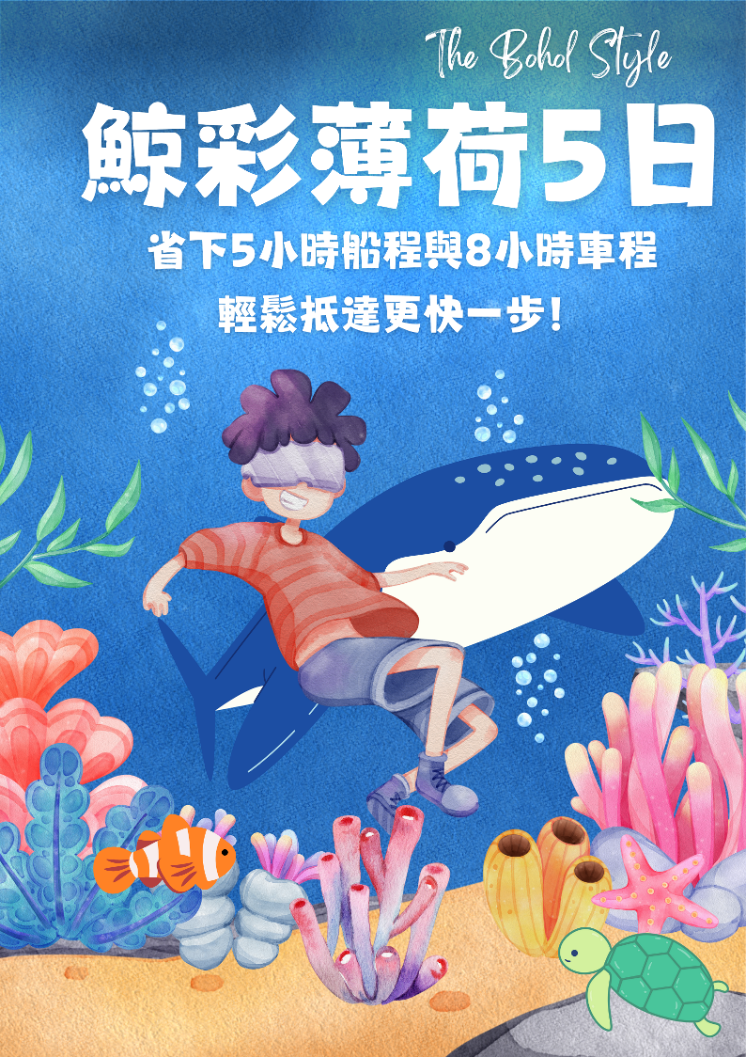
薄荷島
【Flushing Meadows Resort and Playground】（房型Superior Room以上）
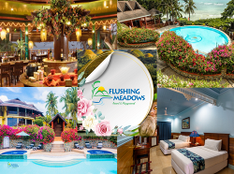
Flushing Meadows Resort and Playground 是位於薄荷島邦勞島 Dao 村的私人熱帶度假村，距塔比拉蘭機場和碼頭僅 20 分鐘車程。度假村佔地 18,000 平方米，坐落於白沙海洋保護區，周圍有珊瑚與岩石。擁有 99 間客房的度假村，以自然風格設計，提供舒適的住宿與寧靜的設施，讓客人享受隱秘且放鬆的氛圍。
註1：團體作業恕無法接受指定住宿，請以當團行前說明會資料為準。
註2：本公司對同等級之飯店間入住選擇有最終決定之權利。


『RW 菲律賓皇家航空』
班機編號 | 起飛城市 | 抵達城市 | 起飛時間 | 抵達時間
RW-6021 | 台北（桃園） | 薄荷島 | 20:20 | 23:20
RW-6020 | 薄荷島 | 台北（桃園） | 09:00 | 12:00
※未來航班如有異動，將另行通知
★便利直航，輕鬆抵達
市場上唯一提供直飛薄荷島的航班，約 2.5 小時即可到達。機場距離酒店僅需 20 分鐘車程，讓旅程更為舒適便利。
★全程深度體驗薄荷島
市場上唯一全程入住薄荷島的行程，免去往返其他地點的舟車勞頓，專注感受島嶼的獨特魅力。
★海洋生物奇觀不輸宿霧
不必再遠赴宿霧，薄荷島也能全方面欣賞多樣的海洋生物，包括鯨鯊、海豚、海龜、小丑魚以及壯觀的沙丁魚風暴！無論是浮潛還是潛水，都能近距離接觸這些令人驚嘆的海洋生物。
★壯麗的海洋地形
探索薄荷島特有的雙斷層奇景，包括帕米拉坎島與巴里卡薩斷層，這裡還擁有美麗的珊瑚礁群，是海洋愛好者的天堂。
★世界著名景點
探訪巧克力山這一薄荷島的標誌性景點，感受大自然的鬼斧神工。
★近距離接觸眼鏡猴
與世界最小的靈長類動物－眼鏡猴親密互動，體驗薄荷島的原生態魅力。
★熱帶美食饗宴，感官新體驗
鮮美龍蝦海鮮大餐、竹筏自助餐與沙灘BBQ饗宴+紅酒暢飲+歡唱卡拉OK，美食美景交融，體驗極致享受。
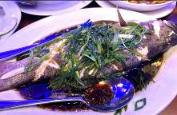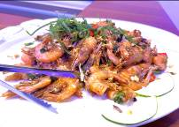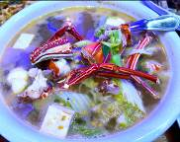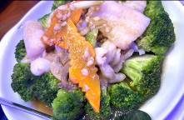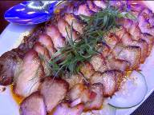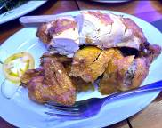

第 1 天 桃園 / 薄荷島
今日於桃園國際機場集合，搭乘豪華客機直飛菲律賓，抵達迷人的旅遊勝地－薄荷島。展開一段充滿熱帶風情的休閒度假旅程，在這裡感受碧海藍天、浪漫氛圍以及大自然的純粹美好，開啟專屬於您的菲常假期！
（早餐） XXX |  |  | （午餐） XXX |  | （晚餐） XXX
住宿：Flushing Meadows Resort and Playground（房型Superior Room以上） 或 同級旅館
第 2 天 薄荷島浮潛-帕米拉坎島浮潛（海龜的故鄉,尼莫的家,軟硬珊瑚群,七彩魚世界）
位於薄荷島外海的帕米拉坎島，隱藏在菲律賓豐富的潛水點之中，是一顆尚未被廣泛發現的璀璨明珠。這裡以清澈見底的海水、色彩斑斕的珊瑚礁，以及令人驚嘆的豐富海洋生物聞名，不論是資深潛水員還是初次探索水下世界的新手，都能在帕米拉坎島找到屬於自己的難忘冒險。讓我們一起潛入這片神秘海域，感受帕米拉坎島如何用其引人入勝的景致與多樣的海洋生態，成為每位潛水愛好者的必訪名單。
私房景點介紹給你
1.Spanish Tower
位於帕米拉坎島東北部有座 200 年歷史的西班牙塔（僅存一座塔樓）前浮潛。水下有一個斜坡，有巨大的岩石和珊瑚層，淺水區裝飾著美麗的珊瑚花園。
2.Marine Sanctuary
在西班牙塔浮潛點附近，由浮標劃定的保護區，一個充滿珊瑚的淺水區，然後下降到一個充滿宏觀生物的陡坡上。
3.Dakit Dakit
Dakit-dakit 在當地語言維薩亞語中意為「大樹」。帕米拉坎島的東南角有一個沙坡，上面長滿了巨大的黑太陽珊瑚、軟珊瑚和長抹珊瑚樹，並有一道深約25公尺的斷層。此處浮潛地點看起來像水族館，水下生物豐富，珊瑚群周圍充滿了珊瑚魚。在這個潛點我們可以遇到海龜、梭魚群、帝王魚、大嘴鯖魚和大群傑克魚！ 也有可能發現很多大型海洋生物。
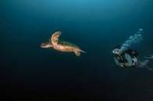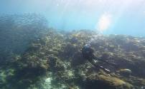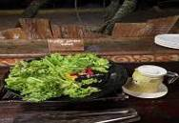
隨後参觀【蜜蜂農場】可看到有機青菜、水果、鮮花的栽種及蜜蜂的養殖，還能看到如何利用植物籤維製作手工藝品、傢俱、等過程！午餐就在此用餐，品嚐主人的私房菜，舉凡麵包、奶油、鮮花莎拉、番茄醬與芝士汁，全都是自行製作，總之入口酸甜醒胃、健康無比。除了美食之外，在此用餐您一定要欣賞這裡海天一色的美景，迎著薇薇海風徐徐吹來，更讓您對此餐廳有著難以忘懷的美好印象。
（早餐） 飯店內用 |  |  | （午餐） 蜜蜂農場餐廳 |  | （晚餐） 沙灘BBQ饗宴+歡唱卡拉OK+紅酒暢飲（如遇下雨改至室內用餐） 1000P
住宿：Flushing Meadows Resort and Playground（房型Superior Room以上） 或 同級旅館
第 3 天 搭乘Maｍma Mia號出海（含小點心與飲料）+海豚遊蹤－巴里卡薩島大斷層浮潛－途經處女島（不上島）-Napaling Beach 沙丁魚風暴
早上前往碼頭集合～
07:00 展開出海之旅。
07:30 追蹤海豚生態群，運氣好的話，您將可看的到成群結隊的海豚並直接感受這些可愛的海豚環繞在船的四週頑皮嘻鬧且跳躍著享受彼此追逐之樂趣.。
07:50前往世界知名的【巴里卡薩島】。
08:40 第一次浮潛，有機會觀賞到海龜行蹤。
09:40 點心時間，可享用小點心+飲料，短暫的休息一下。
10:15 第二次浮潛，您可看到珊瑚美景延著斷層生長，此處珊瑚壯麗呈玫瑰形狀，格外的巨大且艷麗，海中美景猶如花園般花團錦簇，還可看到成群美麗的熱帶魚及逗趣的小丑魚、等美麗的海洋生物，形成一幅美麗的畫，繽紛的珊瑚、各式的魚群等著你。
11:00 午餐時間。
12:00 返回薄荷島。
【巴里卡薩島Balicasag Island世界五大著名潛水點之一】，是一個極受保護的海洋區域，因菲律賓政府的推動觀光而開放，致使喜愛海洋的人們可以觀賞到此島的美麗，如水晶般清澈的海水，即使不用潛水，也可看到水深2英呎裡，各式各樣的海洋生物，美麗的熱帶魚，引領著旅客遨遊在有如人間仙境的巴里卡薩島，讓你忘卻人間的煩惱與疲憊，不要猶豫，歡迎光臨這使人心曠神怡的海洋水世界吧！晚餐於渡假村內享用豐盛的晚宴。餐後您可以自行前往位於Alona飯店旁邊的海灘露天酒吧，三五好友來這小酌一番，好好體驗熱鬧悠閒的菲式夜間生活。（此處熱鬧非凡，進出人員較多，敬請各位小心自身及財務安全）。
註：如因天候或海象不佳等因素，導致船隻無法出海，考量旅客生命安全問題，而無法出海改替代行程為渡假村自由活動及贈送每人兩包芒果乾（午餐不變）。
下午前往【NAPALING 浮潛、體驗沙丁魚風暴】Napaling 是位於菲律賓薄荷邦勞島，美麗壯觀的峭壁奇巨有桌型珊瑚是著名的潛點，近年因沙丁魚群聚，行成沙丁魚風暴觀賞奇景，水中大量魚群群聚，震撼感十足，這個著名的休憩點有一個斷崖跳點，很多膽大的本地人在此跳水，高度刺激，有潛水執照的貴賓，也可在此租用潛水裝備體驗潛水樂趣。
註：浮潛所需的基本裝備呼吸管.面鏡.救生衣都幫您準備！
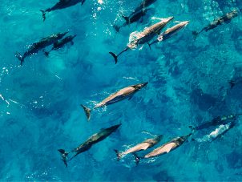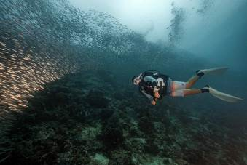
（早餐）飯店早餐 |  | （午餐） 巴里卡薩菲式料理 |  | （晚餐） MR&MISS泰式料理（4人一套） 950P/每人
住宿：Flushing Meadows Resort and Playground（房型Superior Room以上） 或 同級旅館
第 4 天 與鯨鯊共游-薄荷島觀光【巴卡隆教堂（途經）、歃血盟約紀念碑（途經）、漂流竹筏+風味午餐+原住民表演、眼鏡猴保護區（入內參觀）、巧克力山（下車參觀）+比翼雙飛觀景坪（下車參觀）】
【薄荷島鯨鯊保育區】薄荷島（Bohol）是一個風景如畫的海島，以其清澈的海水和豐富的海洋生態而聞名。島上提供著名的浮潛活動，其中最引人注目的體驗之一就是鯨鯊的浮潛。鯨鯊是這片海域中獨特的海洋生物，以其優雅的身姿和迷人的色彩而吸引著遊客。浮潛者有機會在薄荷島的海域中與這些溫馴的鯨鯊共游，一窺它們在自然環境中的美麗姿態。在浮潛活動中，遊客們可以穿戴專業的浮潛裝備，跟隨有經驗的導潛人員一同進行海上探險。透明潔淨的海水中，鯨鯊在陽光的照耀下顯得格外迷人，形成一場令人難以忘懷的水下奇遇。除了與鯨鯊的相遇，薄荷島的浮潛活動還提供機會觀察五顏六色的珊瑚礁、各種繽紛的魚類和其他海洋生物。這個浮潛體驗既是對自然之美的欣賞，也是一次與海洋生態系統互動的難忘冒險。總的來說，薄荷島鯨鯊的浮潛活動為遊客提供了一個難得的機會，讓他們深入體驗大自然的神奇，同時與這片美麗的海域中的特殊生物建立起一種特別的聯繫。
【活動注意事項】
- ※禁止觸摸或跟隨鯨鯊尾部及使用水下相機閃光燈。
- ※免費提供蛙鏡及呼吸管，如需有度數蛙鏡及蛙鞋旅客需自行攜帶，目前無提供租借服務。
- ※如果有心臟病、氣喘、高血壓等心血管疾病，或其他特殊疾病，或醫生有交代勿從事較為激烈的運動，或飲酒宿醉等情況請勿下水。
- ※宿霧政府公告2/6暫時停止薄荷島觀賞鯨鯊活動，預計五月中旬恢復，若未開放將更改為ATV+空中飛人代替。
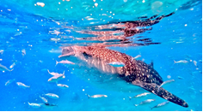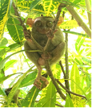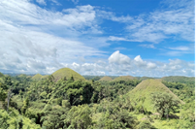
隨即展開當地的文化之旅來認識Bohol，首先搭車前往島上具有三百年以上歷史最古老的【巴卡隆教堂Baclayon】、【歃血盟約紀念碑】建於1595年是菲律賓最古老的海底珊瑚礁為建材的教堂（因遭遇大地震，部分建築物受損，目前由考古專家依先前之建材及工法做修繕中），記載著當地的祖先如何艱辛耕耘的歷史。隨後安排搭乘【漂流竹筏船屋】遊覽兩岸翠綠之風景，乘著船屋，一邊品嚐菲式午餐和享受徐徐清風、綠水及欣賞兩岸原始叢林。餐後搭車前往參觀全世界最小的猴子【眼鏡猴Tarsius Monkey】眼鏡猴最大的特色為頭部可180度轉動，身體小小的但眼睛卻又大又圓，身上的毛如絨絲，又軟又厚，十分逗趣也十分討人歡喜。隨後驅車前往巧克力山丘參觀，途經薄荷島上唯一的原始叢林區；【巧克力山Chocolate Hill】是由1268個大小山丘所組成的，每一座高度為40~120公尺，都是圓錐體，地質屬石灰岩地型，從登高處望下，會因時節不同而多有變化，時而翠綠，時而火紅，又時而昏暗，會讓您嘆為觀止，目前為世界十大奇景之一。您亦可挑戰一下自己的體能，登上數百個階梯的【比異雙飛觀景坪】，由高處俯瞰整個巧克力山的美景，更讓您有心曠神怡的舒適感。最後，享用豐盛的龍蝦海鮮晚餐，品嚐當地最新鮮的海味，從龍蝦到各式海鮮，每道菜都精緻美味。這場盛宴將帶來難忘的美食體驗
（早餐） 飯店內用 | （午餐） 漂流竹筏餐（850P） |  |  | （晚餐） 龍蝦海鮮餐 1200P
住宿：Flushing Meadows Resort and Playground（房型Superior Room以上） 或 同級旅館
第 5 天 薄荷邦勞國際機場 / 桃園國際機場
早餐後，稍做休息專車前往國際機場，帶著滿滿的回憶，搭乘豪華客機飛返回溫暖的家，結束此次難忘的宿霧浪漫休閒之旅。
（早餐） 飯店內用 | （午餐） XXX |  |  | （晚餐） 溫暖的家
溫暖的家
行程順序安排視交通、船舶，由當地旅行社安排，旅遊景點，決不減少

備註事項：
註1: 本行程最低成行人數為2人以上（含），30人以上台灣地區將派遣合格領隊隨行服務
註2: 本團型當地進行觀光行程時，可能有與其他旅客合團合車及合船進行之事實，在此特別說明。
註3: 領隊、導遊、司機小費：每人每日300元（台幣）×天數

